NORMA DE PROCEDIMENTO – SRH Nº 039

Tema: | Admissão de Pessoal – Cargo Comissionado
Emitente: | Secretaria de Estado de Gestão e Recursos Humanos – SEGER
Sistema: | Sistema de Administração de Recursos Humanos |  | Código: SRH
Versão: | 01 | Aprovação: Portaria n.º 28-R/2021 | Vigência: 17/03/2021

- OBJETIVOS

  - Efetuar o provimento de pessoal nos cargos comissionados.

- ABRANGÊNCIA

  - Órgãos da administração direta, autárquica e fundacional do Poder Executivo Estadual.

- FUNDAMENTAÇÃO LEGAL

  - Decreto n° 7.344-E, de 11/01/1999 - Isenta os servidores públicos estaduais que se encontrem nos exercícios de seus cargos, de se submeter a novos exames médicos para fins de posse em outro cargo;

  - Lei Estadual Complementar nº 46, de 31/01/1994, e suas alterações – Institui o Regime Jurídico Único dos servidores públicos civis da administração direta, das autarquias e das fundações públicas do Estado do Espírito Santo, de qualquer dos seus Poderes;

  - Decreto nº 3.065-R, de 31/07/2012– Regulamenta a Lei Ordinária nº 9.891/2012, que dispõe sobre a vedação à nomeação, à contratação e à designação no âmbito da administração pública direta e indireta do Poder Executivo do Espírito Santo em razão de prática de ato tipificado na Lei Complementar nº 64, de 18 de maio de 1990, como causa de inelegibilidade.

- DEFINIÇÕES

  - Autoridade Competente – Secretário de Estado ou dirigente máximo de autarquias e fundações do Poder Executivo Estadual ou servidor delegado para tal atribuição;

  - Unidade de Recursos Humanos (RH) – Setor(es) centralizado(s)/ descentralizado(s) do órgão que exerce(m) acompanhamento e providências quanto a nomeação de servidores em cargo comissionado;

  - DOE – Diário Oficial do Estado;

  - Siarhes – Sistema Integrado de Administração de Recursos Humanos do Espírito Santo;

  - e-Docs – Sistema de Gestão de Documentos Arquivísticos Eletrônicos;

  - Ato de nomeação sem efeito – Documento que torna público o cidadão que teve sua nomeação tornada sem efeito em virtude de descumprimento das prerrogativas do art. 16 da LC nº 46/94;

  - Folha de Pagamento – Setor centralizado que exerce atividade de folha de pagamento.

- UNIDADES FUNCIONAIS ENVOLVIDAS

  - Unidade de Recursos Humanos dos órgãos citados no item 2.1;

  - Gerência de Apoio ao Gabinete da Secretaria de Estado do Governo – GERAG/SEG;

  - Subsecretaria da Casa Civil para Articulação com o Gabinete do Governador da Secretaria de Estado da Casa Civil – SUBGOV/SCV;

  - Setor da Folha de Pagamento.

- PROCEDIMENTOS

Admissão de Pessoal – Cargo Comissionado

É um processo contínuo composto por 02 (dois) subprocessos:

SB01 – Nomeação para Cargo Comissionado

SB02 – Posse para Cargo Comissionado

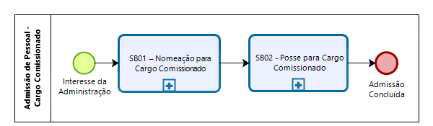

SB01 – Nomeação para Cargo Comissionado

T01 - Solicitar providências quanto à nomeação

A autoridade competente solicita à unidade de Recursos Humanos (RH) que realize as devidas providências para elaboração do ato de nomeação.

T02 - Elaborar ofício de solicitação e minuta de Decreto de nomeação

A unidade de RH elabora ofício de solicitação e minuta de Decreto de nomeação. Salva o ofício de solicitação no formato .pdf. Sugestão de nome padrão do documento: “OF Nomeação – Nome do cargo - Nome e último sobrenome do cidadão”

Após T02, a unidade de RH realiza paralelamente as tarefas a partir da T03 e T05.

T03 - Autuar processo

A unidade de RH acessa o sistema e-Docs e autua o processo conforme especificações abaixo:

- Resumo do Processo: Processo Funcional (tipo de vínculo) - Órgão – Nome Completo - Cargo
Exemplo: Processo Funcional Comissionado - Seger – Maria Fernandes da Silva - Assessora Técnica
- Adicionar Interessado: Órgão envolvido
- Vai entranhar algum Documento agora: Ofício de solicitação de nomeação:
Tipo de Documento: Documento eletrônico;
Tipo de assinatura: e-Docs;
Nome do documento: OF Nomeação – nome do cargo - Nome e último sobrenome do cidadão;
Quem vai assinar o documento? Autoridade Competente.
Nível de acesso: Organizacional

T04 – Despachar processo

A unidade de RH acessa o sistema e-Docs e despacha o processo “Processo Funcional (tipo de vínculo) - Órgão – Nome Completo - Cargo” conforme especificações descritas abaixo:

- Destinatário: Secretaria de Estado do Governo - SEG / Gerência de Apoio ao Gabinete - GERAG;

Recomenda-se o seguinte modelo de mensagem de despacho:

Segue para análise e autorização do excelentíssimo senhor Governador do Estado.
Após retornar para <Nome do órgão>.

T05 – Lançar minuta de Decreto no sistema DOE

T06 - Enviar minuta de Decreto via e-mail

Enviar minuta de Decreto em formato de texto (word) e o número do arquivo do DOE, via e-mail, para GERAG/SEG (gerag@seg.es.gov.br)

T07 – Receber minuta de Decreto via e-mail

A GERAG/SEG recebe minuta de Decreto via e-mail para formatação

T08 – Analisar e validar minuta de Decreto

A SUBGOV/SCV analisa e valida minuta de Decreto.

Caso a nomeação não seja validada, segue T09. Caso seja validada, segue T10.

T09 – Dar ciência ao órgão

T10 – Fazer upload e colher assinatura do Decreto de nomeação

A SUBGOV/SCV acessa o sistema e-Docs para fazer upload de documento conforme especificações descritas abaixo:

- Tipo de Documento: documento eletrônico;
- Tipo de assinatura: e-Docs;
- Nome do documento: Decreto Nomeação – nome do cargo - Nome e último sobrenome do cidadão;
- Quem vai assinar o documento? Governador do Estado ou autoridade competente designada em ato administrativo
- Nível de acesso: Organizacional

A SUBGOV/SCV encaminha o documento assinado para GERAG/SEG.

T11 – Editar a minuta de Decreto no sistema DOE

A GERAG/PUBLICAÇãO/SEG edita e aprova minuta de Decreto lançada pela unidade de RH (T05) no sistema do DOE.

T12 – Entranhar documento ao processo

A GERAG/SEG acessa o sistema e-Docs e entranha o documento capturado ao processo conforme especificações descritas abaixo:

- Documento a entranhar: Decreto Nomeação – nome do cargo - Nome e primeiro sobrenome do cidadão;
- Selecionar processo: Selecionar o processo nomeado como: “Processo Funcional (tipo de vínculo) - Órgão – Nome Completo - Cargo”

T13 – Despachar processo

A GERAG/SEG acessa o sistema e-Docs e despacha o processo “Processo Funcional (tipo de vínculo) - Órgão – Nome Completo - Cargo”

- Destinatário? Nome do órgão

Recomenda-se o seguinte modelo de mensagem de despacho:

Segue para as devidas providências quanto a posse de nome e primeiro sobrenome do cidadão.

Após a publicação do Decreto de nomeação, o cidadão apresenta documentação listada no checklist para posse em cargo comissionado disponível no Portal do Servidor: www.servidor.es.gov.br a unidade de RH do Órgão.

T14 – Manter a guarda do processo

A unidade de RH deverá guardar o processo de nomeação para entranhar documentação de posse e ateste de exercício do cidadão nomeado.

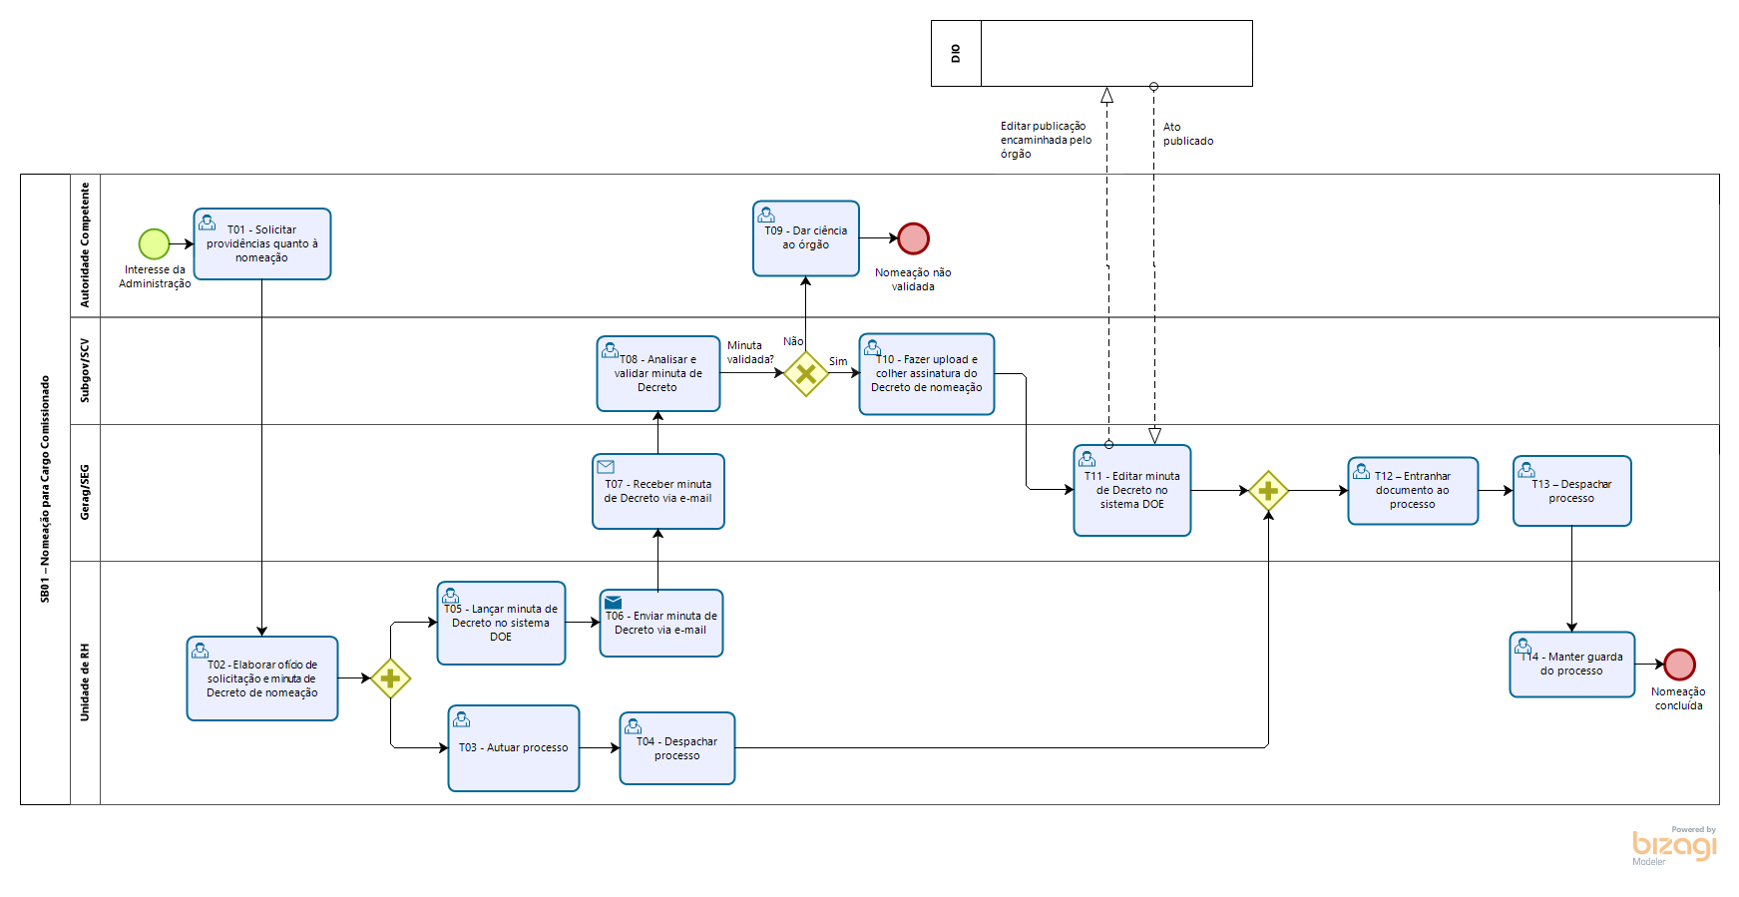

SB02 - Posse para Cargo Comissionado

T01 – Encaminhar checklist de documentação

A unidade de RH encaminha ao cidadão nomeado a relação de documentação obrigatória prevista no checklist, bem como orientações para assinatura de posse e ateste de exercício via sistema e-Docs.

T02- Conferir e analisar documentação digitalizada e original do cidadão nomeado

A unidade de RH confere a documentação enviada e se o cidadão nomeado já está apto para assinar eletronicamente a posse e o ateste de exercício.

Caso o cidadão nomeado tiver pendências referentes à documentação obrigatória listada no checklist no prazo estabelecido na legislação, segue T03. Caso o cidadão não tome posse ou tome posse e não assuma exercício no cargo de provimento em comissão, segue T04. Caso a documentação esteja correta, segue T18.

T03 – Informar pendência ao cidadão nomeado

T04 - Indeferir nomeação

Indeferir a nomeação do cidadão que não tomar posse ou não assumir exercício após a posse, nos prazos estabelecido na legislação vigente.

T05 - Elaborar ofício e minuta de Decreto de nomeação sem efeito

T06 - Fazer upload do ofício de nomeação sem efeito

A unidade de RH, acessa o sistema e-Docs, para fazer upload de documento conforme especificações descritas abaixo:
- Tipo de Documento: Documento eletrônico;
- Tipo de assinatura: e-Docs;
- Nome do documento: OF Nomeação sem Efeito – nome do cargo - Nome e primeiro sobrenome do cidadão;
- Quem vai assinar o documento? Autoridade competente

T07 – Entranhar documento ao processo de Nomeação

A autoridade competente acessa o sistema e-Docs e entranha o documento capturado ao processo conforme especificações descritas abaixo:

- Documento a entranhar: OF Nomeação sem Efeito – nome do cargo - Nome e primeiro sobrenome do cidadão;
- Selecionar processo: Selecionar o processo nomeado como: “Processo Funcional (tipo de vínculo) - Órgão – Nome Completo - Cargo”.

Após T07, a unidade de RH realiza paralelamente as tarefas T08, T09 e T10.

T08 - Enviar minuta de Decreto via e-mail

Enviar minuta de Decreto em formato de texto (word) e o número do arquivo do DOE, via e-mail, para GERAG/SEG (gerag@seg.es.gov.br)

T09– Lançar minuta de Decreto no sistema DOE

T10– Despachar processo

A unidade de RH acessa o sistema e-Docs e despacha o processo “Processo Funcional (tipo de vínculo) - Órgão – Nome Completo - Cargo” conforme especificações descritas abaixo:

- Destinatário? Setor da Autoridade Competente

Recomenda-se o seguinte modelo de mensagem de despacho:

Para aprovação do ato de tornar sem efeito a nomeação de nome e primeiro sobrenome do cidadão, em razão de...

T11 – Receber minuta de Decreto via e-mail

A GERAG/SEG recebe minuta de Decreto via e-mail para formatação

T12 - Analisar e validar minuta de Decreto

O Subsecretário da Casa Civil para Articulação com o Gabinete do Governador – SUBGOV/SCV analisa e valida minuta de Decreto

T13 - Fazer upload do Decreto de nomeação sem efeito

O SUBGOV/SCV acessa o sistema e-Docs, para fazer upload do documento conforme especificações descritas abaixo:
- Tipo de Documento: Documento eletrônico;
- Tipo de assinatura: e-Docs;
- Nome do documento: Decreto Nomeação – nome do cargo - Nome e último sobrenome do cidadão;
- Quem vai assinar o documento? Autoridade Máxima Competente
- Nível de acesso: Organizacional

O SUBGOV/SCV encaminha o documento assinado para GERAG/SEG

T14 – Editar ato no sistema DOE

A GERAG/PUBLICAÇãO/SEG edita e aprova minuta de Decreto lançada pela unidade de RH (T10) no sistema do DOE.

T15 – Entranhar documento ao processo

A GERAG/SEG acessa o sistema e-Docs e entranha o documento capturado ao processo conforme especificações descritas abaixo:

- Documento a entranhar: Decreto Nomeação – nome do cargo - Nome e primeiro sobrenome do cidadão;
- Selecionar processo: Selecionar o processo nomeado como: “Processo Funcional (tipo de vínculo) - Órgão – Nome Completo - Cargo”.

T16 – Despachar processo

A GERAG/SEG acessa o sistema e-Docs e despacha o processo “Processo Funcional (tipo de vínculo) - Órgão – Nome Completo - Cargo” conforme especificações descritas abaixo:

- Destinatário? Nome do órgão

Recomenda-se o seguinte modelo de mensagem de despacho:
Segue para as devidas providências, tendo em vista a publicação do ato que tornou sem efeito o Decreto de nomeação.

T17 – Encerrar processo

T18 - Juntar documentação

A unidade de RH junta a documentação do cidadão nomeado em formato .pdf através de programas disponíveis para inclusão no e-Docs.

Recomenda-se apenas que o programa utilizado não seja online em virtude do conteúdo dos documentos de RH. Salienta-se que a ordem da junção dos documentos fica a critério do órgão.

Sugestão de nome padrão do documento consolidado: “Documentação Comissionado_ nome do cargo_nome e último sobrenome”.

T19 - Elaborar documentação pertinente à posse e exercício no e-Docs

A unidade de RH preenche a documentação relacionada abaixo disponíveis em modelo de documento no sistema e-Docs.

- Admissão de Pessoal (Inexigibilidade, Bens, Dependentes e Vale Transporte);
- Termo de Posse e Compromisso;
- Ateste de Exercício;
- Termo de Opção de servidor efetivo

T20 - Capturar documentação no e-Docs

Importante:
- Para posse e exercício é obrigatório a apresentação de toda a documentação listada no checklist.
- Para assinatura eletrônica do candidato via e-Docs é necessário que o mesmo habilite a conta conforme abaixo.
- Acessar o Portal Acesso Cidadão (www.acessocidadao.es.gov.br);
- Fazer o login usando o CPF ou e-mail cadastrado e senha;
- Clicar em entrar;
- Clicar no Menu com o nome do candidato (na parte superior direita)
- Selecionar a opção “Verificar conta”;
- Escolher qual maneira verificará sua conta: CNH Capixaba, Certificado Digital ou Selfie. Importante: Em caso de ser servidor estadual e a conta não estiver vinculada, não verificar a conta como Servidor Estadual pois a assinatura do contrato será como Cidadão.
- Clicar em “Verificar”;
- E, seguir as orientações da maneira escolhida.

T21 – Registrar servidor no sistema Siarhes

T22 – Entranhar documentos ao processo

A unidade de RH acessa o sistema e-Docs e entranha os documentos capturados ao processo conforme especificações descritas abaixo:

- Documento a entranhar:
- Documentação Comissionado - Nome do cargo - Nome e primeiro sobrenome;
- Admissão de Pessoal - Nome do cargo - Nome e primeiro sobrenome;
- Ateste de Exercício - Nome do cargo - Nome e primeiro sobrenome;
- Termo de Posse e Compromisso - nome do cargo - nome e primeiro sobrenome;
- Termo de Opção de Servidor Efetivo - Nome do cargo - Nome e primeiro sobrenome.

T23 – Despachar processo

A unidade de RH acessa o sistema e-Docs e despacha o processo, conforme especificações descritas abaixo:

- Destinatário?
Na administração direta: o processo deverá ser encaminhado para a Seger/Gepar.
Na administração indireta: o processo deverá ser encaminhado ao setor responsável pela folha de pagamento.

Recomenda-se o seguinte modelo de mensagem de despacho:
Segue para as devidas providências, tendo em vista nomeação do servidor (informar o nome do servidor), para o cargo de (informar o cargo de provimento em comissão, optando por receber (em caso de servidor público efetivo - informar o percentual escolhido pelo servidor para pagamento) do cargo de provimento em comissão.

T24 – Conferir e registrar opção de pagamento no sistema Siarhes

A Folha de Pagamento conferirá os registros realizados pela unidade de RH e registrará a opção de pagamento (em caso de servidor público efetivo) nos termos do artigo 96, da LC N° 46/1994.

T25 – Manter a guarda do processo

A unidade de RH mantém a tutela do processo no e-Docs para demais providências quanto à vida funcional do servidor.

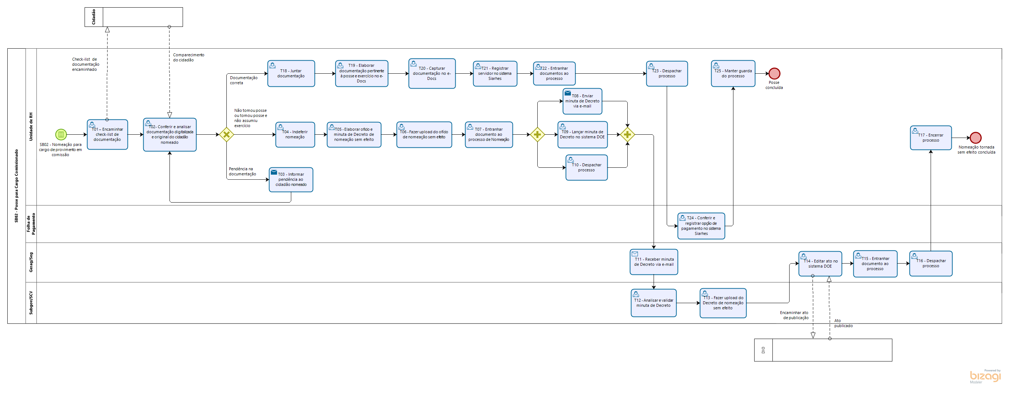

- INFORMAÇÕES ADICIONAIS

  - O modelo de checklist, formulários e outros documentos relacionados à nomeação para cargo de provimento em comissão estão disponíveis no Portal do Servidor: www.servidor.es.gov.br. e no sistema e-Docs.

  - Os encaminhamentos e processos deverão ser classificados conforme o Plano de Classificação e Tabela de Temporalidade de Documentos da Administração Pública Estadual vigentes

- ANEXOS

Não aplicável.

- ASSINATURAS

EQUIPE DE ELABORAÇÃO – SRH Nº 039:
Charles Dias de Almeida  Subsecretário de Administração e Desenvolvimento de Pessoas | Bárbara Carneiro Caniçali  Subsecretaria de Estado do Governo de Interlocução Institucional
Marli Breda Bazilio de Souza  Gerente de Recursos Humanos | Ana Claudia Passos Santos Silva  Analista do Executivo
Sabrina Keilla Marcondes Azevedo  Analista do Executivo | Elaborada em 04/03/2021.
APROVAÇÃO:
Marcelo Calmon Dias  Secretário de Estado de Gestão e Recursos Humanos | Aprovada em 12/03/2021.

